GE Urinaldeckel Pareo

Geberit

Eigenschaften

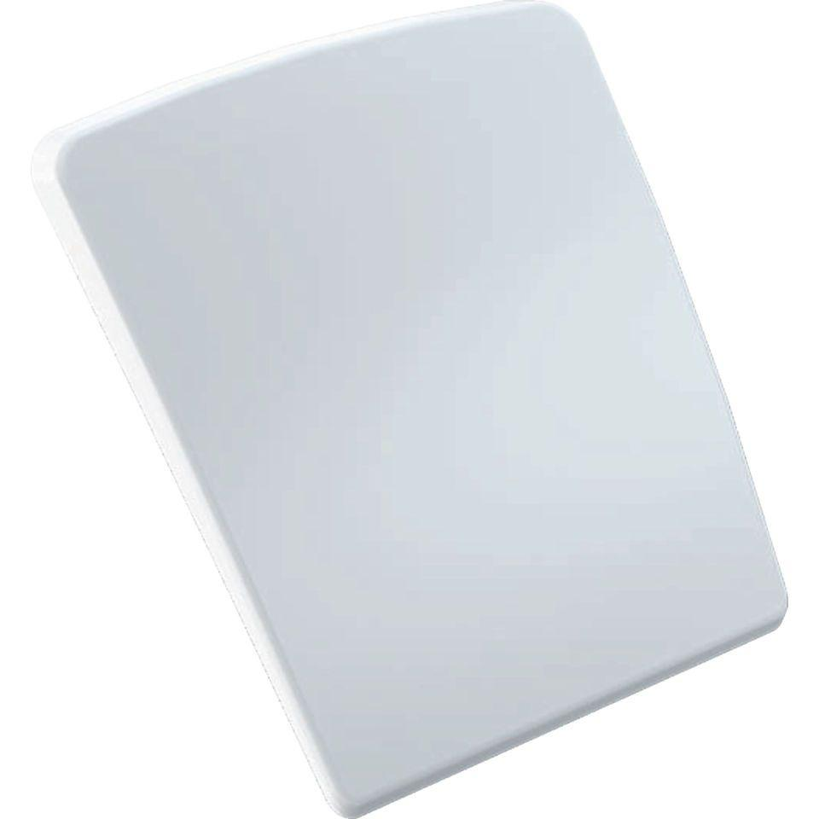

GTIN:

4022009163087

HAN:

573410000

Werkstoff

Kunststoff

Art des Zubehörs

Deckel